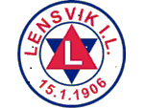ÅRSMØTE LENSVIK IL HANDBALL
ONSDAG 25. FEBR 2015 KL. 19.00
LENSVIK KRO

SAKLISTE
- Åpning
- Godkjenning av innkalling og sakliste
- Valg av møteleder og møtesekretær
- Valg av 2 til å underskrive møteprotokollen
- Godkjenning av årsmelding
- Godkjenning av regnskap og budsjett
- Godkjenning av årshjul for 2015
- Innkomne saker
- Valg:
- Leder for 1 år
- Kasserer for 2 år

Saker som ønskes å bli tatt opp på årsmøte må være leder ihende innen Fredag 20/02/15

